Unit 7 Lesson 3: Contemos hacia adelante o hacia atrás para restar

WU Conversación numérica: Decenas y centenas (Warm up)

Student Task Statement
Encuentra mentalmente el valor de cada expresión.
- $120+20$
- $120+200$
- $124+30$
- $124+300$

1 Saltemos hacia atrás, atrás, atrás

Student Task Statement
Jada y Andre encontraron el valor de $375−24$.
Este es su trabajo.
El trabajo de Jada
$375−24=351$
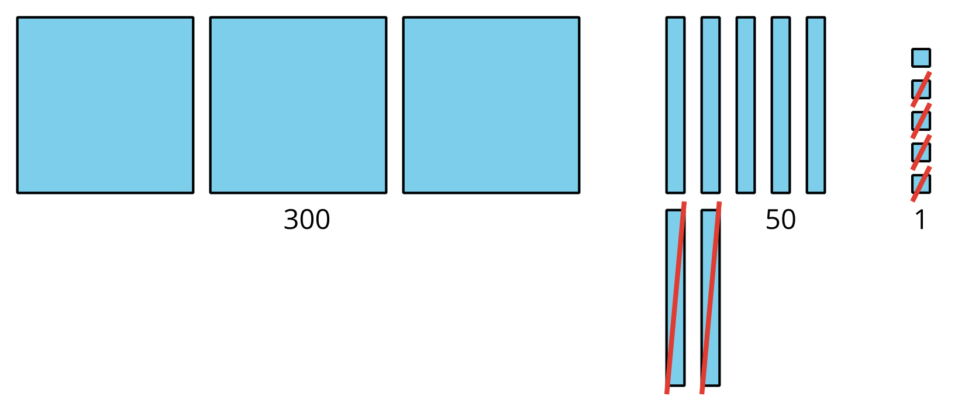
El trabajo de Andre
$375−20=355355−4=351375−24=351$
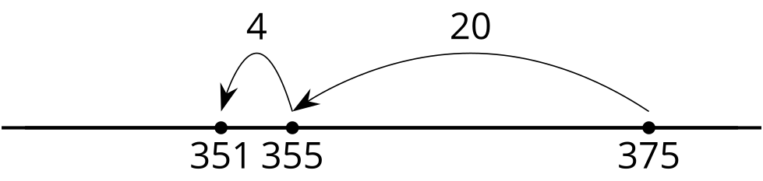
¿Qué observas? ¿Qué te preguntas?
- Intenta encontrar el valor de $189−73$ de la forma en la que Andre restó.
- Muestra cómo pensaste. Si te ayuda, usa una recta numérica.
- Encuentra el valor de $647−46$ a tu manera.
- Muestra cómo pensaste. Si te ayuda, usa una recta numérica.

2 ¿Quién regó pintura?

Images for Launch

Student Task Statement
¡Oh, no! Diego regó pintura en su hoja y ahora no puede ver todos los números. Encuentra el número que la pintura está cubriendo.
En cada caso, encuentra el número que hace que la ecuación sea verdadera.
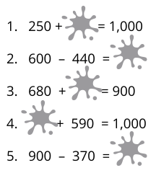
- __________
- __________
- __________
- __________
- __________
© CC BY 2021 Illustrative Mathematics®

